非师范毕业生如何使用山东省高校毕业生就业信息网的说明
- 毕业生注册
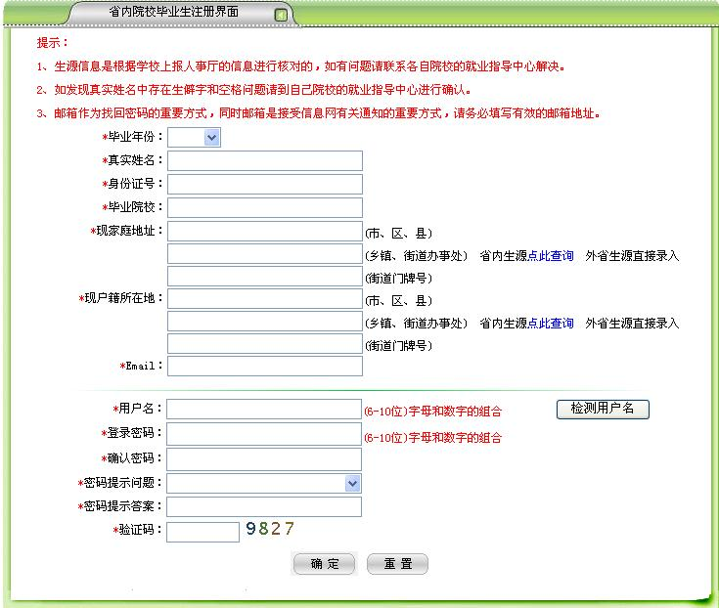
注册流程：
1、登陆山东省高校毕业生就业信息网（http://www.sdbys.cn）
2、点击“毕业生注册”（在信息网左上角登陆框下面）
3、选择毕业生类型（省内院校毕业生）
4、阅读毕业生注册须知
5、接受省内院校毕业生会员服务声明
6、填写注册信息
7、完成注册。

注意：（1）省内院校毕业生的基本信息由毕业院校上报生源信息到信息网生源资格库，所以在注册时不需要输入基本信息，只需设置自己的登陆账号信息（用户名和密码）即可。
（2）身份证和姓名等必须与学校上报的生源信息一致。
（3）切记自己设置的用户名和密码，以此登陆。
二、毕业生简历制作
-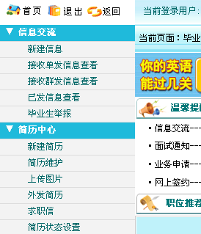
制作流程：
1、登陆山东省高校毕业生就业信息网（http://www.sdbys.cn）
2、输入个人用户名和密码登陆个人专区
3、点击左侧“简历中心”下“简历维护”（或新建简历）
4、按照提示填充个人相关信息
5、完成简历制作。

三、毕业生网上签约流程
（一）与省内用人单位在“信息网”上签约
签约流程：毕业生登陆个人专区----使用“网上求职”下搜素功能搜素职位（或公司）——向用人单位发送求职简历——用人单位向毕业生发送签约邀请——毕业生使用“学生网上签约”功能下“应约管理”——点击应约（请毕业生慎重使用）——完成签约意向——就业部门审核——协议书生效——单位打印就业协议书——单位盖章——学生签字——协议书生效——完成网上签约。
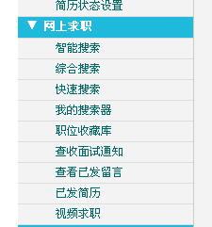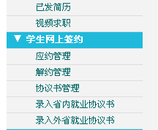

（二）与省外用人单位在“信息网”上签约
签约流程：毕业生登陆个人专区——使用“业务申请”下“省外就业申请”功能——向学校发送“省外就业申请”——毕业生到学校领取省外就业协议书（三份）——-协议书编号、院系盖章——毕业生在协议书上填写完成个人信息——拿协议书到就业办公室（行政楼329室）盖章——将协议书寄往用人单位——用人单位填写用人单位相关信息并盖章——学校、学生本人保留一份，并将协议书相关信息录入就业信息网（“学生网上签约”功能下“录入省外就业协议书”按钮）——就业主管部门审核通过——完成网上签约。
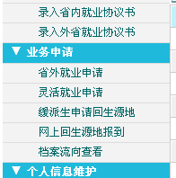
（三）回生源地报到
省内学生被派回到生源地后，一定在规定时间内在网上签到。
